Manual de utilización del programa
“Descubriendo los Colores”

Autores: Ángel Luis Pérez Rodríguez; María Isabel Suero López y Segundo Esteban San Román.
Dirección de contacto: Área de Óptica del Dpto. de Física de la Universidad de Extremadura. Av. De Elvas s/n. 06071 Badajoz.
Correo electrónico: aluis@unex.es

La pantalla principal de este programa presenta básicamente 2 figuras:

# Un círculo dividido en dos mitades. En el semicírculo de la derecha el ordenador presenta un cierto color y en el de la izquierda el usuario debe conseguir un color lo más parecido posible al de la otra mitad del círculo. Si se hace esto correctamente se verá un círculo de color uniforme.

# Tres barras, cada una de ellas de uno de los Colores Primarios. Cada barra tiene un cursor que al ser desplazado (arrastrado) a la derecha aumenta la cantidad de ese color primario que tiene el semicírculo de la izquierda descrito en el punto anterior. Situando estos 3 cursores en sus lugares adecuados, lo que equivale a seleccionar la cantidad adecuada de cada uno de los colores primarios que componen el color del semicírculo de la izquierda, el círculo que se describe en el párrafo anterior se verá de un color uniforme y la igualación de los colores de los dos semicírculos se habrá llevado a cabo correctamente.

En las páginas siguientes se incluye:

# Un esquema indicativo del camino a seguir para dar cada una de las órdenes que puede ejecutar este programa (página 2).

# Una breve descripción de lo realizado por cada una de estas órdenes (páginas de 3 a 8).

#14 figuras (pantallazos) que ilustran todo lo descrito (páginas de 9 a15)

•Este programa también está disponible en versión inglesa (página 16).
•Existe una versión limitada de difusión del programa (página 17).
•En la página 18 se incluye una miniatura del póster presentado al IV CONGRESO NACIONAL DEL COLOR (español), celebrado en Junio de 1997 y cuya organización fue encargada por la Sociedad Española de Óptica y la Universidad de Extremadura a los autores de este programa.
Las órdenes que se pueden ejecutar desde las ventanas desplegables consisten en lo siguiente:

Orden 1. Fichero/Cargar/Nuevo/Personas

Carga un fichero de personas previamente guardado o crea uno nuevo. En este fichero se irán guardando los resultados de las pruebas de un cierto colectivo de personas. Puede haber colectivos de una sola persona. Nombres típicos de este fichero son: “COU A” o “Juan Pérez”.

Ilustrado en la Figura 1. Además, en esta figura puede observarse que cuando se trabaja con Colores Luz (RGB) y los 3 cursores están a la izquierda (los 3 Colores Primarios están en su valor mínimo: 0,0,0) el color resultante es el NEGRO (semicírculo de la izquierda). El monitor no tiene ningún fósforo encendido.

Orden 2. Fichero/Cargar/Nuevo/Serie de Colores.

Carga una serie de Colores previamente guardada, o permite crear una nueva. Esta serie de Colores determina los sucesivos Colores que el programa irá presentando en el semicírculo de la derecha para que el usuario intente igualarlo en el semicírculo de la izquierda.

Ilustrado en la Figura 2. Además, en esta figura puede observarse que cuando se trabaja con Colores Luz (RGB) y los 3 cursores están a la derecha (los 3 Colores Primarios están en su valor máximo: 255,255,255) el color resultante es el BLANCO (semicírculo de la izquierda). El monitor tiene todos sus pixeles encendidos

Orden 3. Fichero/Cierra/Salva/Personas.

Guarda los datos correspondientes a la prueba de una persona o de un grupo de ellas y cierra el fichero correspondiente.

Ilustrado en la Figura 3. Además, en esta figura puede observarse que cuando se trabaja con Colores Tinta (CMY) y los 3 cursores están a la izquierda (los 3 Colores Primarios están a su mínimo valor: 0,0,0) el color resultante es el BLANCO (semicírculo de la izquierda). Ninguna tinta de ningún color mancha el papel (inicialmente blanco).

Orden 4. Fichero/Cierra/Salva/Serie de Colores.

Guarda los valores de la serie de colores que ha sido utilizada, que pueden no coincidir con los de la serie de colores que se cargó inicialmente (por haber sido modificados) y cierra dicho fichero.

Ilustrado en la Figura 4. Además, en esta figura puede observarse que cuando se trabaja con Colores Tinta (CMY) y los 3 cursores están a la derecha (los 3 Colores Primarios están a su máximo valor: 255,255,255) el color resultante es el NEGRO (semicírculo de la izquierda). El papel, que está saturado de tinta, no refleja ninguna luz. El color que no es absorbido por una tinta es absorbido por otra.

Orden 5. Salir.

Cierra el programa y sale a Windows 95.

Orden 6. Opciones/Modo General/Colores Aleatorios.

Si se selecciona esta opción, el programa irá generando y presentando de forma aleatoria los colores que deben ser igualados.

Ilustrado en la Figura 5.

Orden 7. Opciones/Modo General/Series de colores.

Si se selecciona esta opción, el programa irá presentando los Colores que deben ser igualados según la secuencia establecida en una Serie de Colores previamente construida y guardada.

Ilustrado en la Figura 6.

Orden 8. Opciones/Modo General/Colores Luz(RGB).

Si se selecciona esta opción, el programa funcionará según las reglas de la Mezcla Aditiva de Colores. Usará como Colores Primarios el Rojo, el Verde y el Azul (Red, Green y Blue = RGB) y cuantos más colores coincidan en una zona más luminoso será el color resultante (como el monitor de su ordenador).

Ilustrado en la Figura 5.

Orden 9. Opciones/Modo General/Colores Tinta(CMY).

Si se selecciona esta opción, el programa funcionará según las reglas de la Mezcla Sustractiva de Colores. Usará como Colores Primarios el Cian, el Magenta y el Amarillo (Yellow) = CMY y cuantos más colores coincidan en una zona menos luminoso será el color resultante (como la impresora a color de su ordenador).

Ilustrado en la Figura 6.

Orden 10. Opciones/Modo General/Fijar el Valor de los Colores Primarios.

Esta opción permite fijar a su valor correcto 1 o 2 de los colores primarios. El programa impedirá variar el valor de los colores primarios fijados y el usuario tendrá que igualar sólo el valor de los colores primarios que no han sido fijados. A los usuarios principiantes se les aconseja que comiencen a utilizar el programa inicialmente con 2 colores primarios fijados y después con 1.

Haciendo “doble clic” sobre el fondo de la ventana, es posible liberar los cursores de los colores primarios fijados y situarlos en otros lugares (al que corresponde unos valores erróneos). Esta posibilidad tiene interés cuando se está trabajando con personas daltónicas que pueden compensar la falta (o exceso) de un color primario) con exceso (o falta) de otro (u otros) de ellos. De esta manera se pueden realizar estudios cuantitativos del tipo de deficiencia en la visión de los colores de la persona que está siendo observada.
Un nuevo “doble clic” en el fondo de la ventana deja fijos otra vez los valores de los colores primarios.

Ilustrado en las Figuras 5 y 6. En la Figura 5 se ha fijado a su valor correcto la cantidad de Azul (pues se está trabajando con Colores Luz). En la Figura 6 se ha fijado a su valor correcto la cantidad de Magenta (pues se está trabajando con colores tinta).

Orden 11. Opciones/Editar Color.

Permite elegir (o construir) el color que va a presentar el ordenador en el semicírculo de la derecha. También permite configurar series de colores para que, con posterioridad, sean pasadas por el ordenador automáticamente.
Ilustrado en la Figura 7.
Orden 12. Visualizar/Nueva Persona.

Hace aparecer/desaparecer en la pantalla el botón “N.Per” que se ha de pulsar cuando se quiera hacer aparecer la ventana en la que se solicitan los datos de un nuevo usuario.

Ilustrado en la Figura 8. En esta figura también puede observarse que cuando se trabaja con Colores Luz (RGB) y 2 de los 3 cursores están a la izquierda (los valores de los 3 Colores Primarios son 0,250,0) el color resultante es el correspondiente al color que no vale 0 (semicírculo de la izquierda).
La figura 13 presenta la ventana que se abre al pulsar “N.Per” y los datos del nuevo usuario que con ella se solicitan.

Orden 13. Visualizar/Guarda Prueba.

Hace aparecer/desaparecer en la pantalla el botón “G.Pru” que se ha de pulsar cuando se quiera guardar los resultados de la prueba realizada. (El programa también guarda estos resultados automáticamente cuando se cierra el archivo que contiene dichos datos).

Ilustrado en la Figura 9. En esta figura también puede observarse que cuando se trabaja con Colores Luz (RGB) y 2 de los 3 cursores están a la izquierda (los valores de los 3 Colores Primarios son 250,0,0) el color resultante es el correspondiente al color que no vale 0 (semicírculo de la izquierda).

Orden 14. Visualizar/Nuevo Color.

Hace aparecer/desaparecer en la pantalla el botón “N.Col” que se ha de pulsar cuando se quiera que el programa presente un nuevo color en el semicírculo de la derecha. Este color será un nuevo color aleatorio o el siguiente de la serie de colores cargada, según esté seleccionada la orden nº 6 o la nº 7. Cuando es pulsado el botón “G.Pru”, el programa pulsa automáticamente “N.Col” (con lo que presenta un nuevo color) o, si el color era el último de una serie, “N.Per” (con lo que guarda los datos de la prueba y pide los datos de una nueva persona).

Ilustrado en la Figura 10. En esta figura también puede observarse que cuando se trabaja con Colores Luz (RBG) y 1 de los 3 cursores está a la izquierda (los valores de los 3 Colores Primarios son 250,250,0) el color resultante es el correspondiente a la suma aditiva de los colores que no valen 0 (semicírculo de la izquierda).

(¡Sí, hombre, sí!. La suma aditiva del rojo y el verde da el amarillo –tenga en cuenta que son colores luz-. Cuando use este programa no le quedará la más mínima duda de ello).

Orden 15. Visualizar/Ver Resultados.

Hace aparecer/desaparecer en la pantalla el botón “V.Res” que se ha de pulsar cuando se desee ver los valores de los colores primarios que componen el color propuesto por el ordenador (semicírculo derecho) y los que componen el color formado por el usuario (semicírculo izquierdo).

Ilustrado en la Figura 11. En esta figura también puede observarse:

#Que cuando se trabaja con Colores Tinta (CMY) y 1 de los 3 cursores está a la izquierda (los valores de los 3 Colores Primarios son 244,0,244) el color resultante es el correspondiente a la suma sustractiva de los colores que no valen 0 (semicírculo de la izquierda).

(En esto sí estamos de acuerdo ¿no?. La mezcla sustractiva del cian y el amarillo da el verde – ahora sí son colores tinta-)

#Que han desaparecido de la pantalla los botones “N.Per” (Nueva Persona) y “N.Col” (Nuevo Color).

#Que se ha activado el separador de colores.

#Que el botón “V.Res” (Ver Resultados) ha sido pulsado lo que ha originado que aparezcan los valores de los colores primarios que componen los colores de cada semicírculo y el tiempo que se ha tardado en realizar la igualación.
Orden 16. Visualizar/Separar Colores.

Hace aparecer/desaparecer de la pantalla una franja gris vertical que separa los dos semicírculos de colores. Este separador debe ser usado cuando se sospeche que la persona que está utilizando el programa tiene dificultades para visualizar correctamente los colores (Daltónicos). Hemos comprobado que estas personas, aunque no distinguen ciertos colores, sí visualizan una línea vertical que separa los dos semicírculos mientras que sus colores son diferentes y que les desaparece cuando se igualan los colores. Esta línea les sirve de referencia y pueden dar resultados correctos en la prueba a pesar de su deficiencia. Haciendo aparecer la franja gris de separación se evita que dichas personas visualicen la línea de separación mencionada.

Ilustrado en la Figura 12. En esta figura también puede observarse:

#Que cuando se trabaja con Colores Tinta (CMY) y los 3 cursores están en la misma posición (los valores de los 3 Colores Primarios son 120,120,120) el color resultante es un gris (semicírculo de la izquierda) porque no predomina ningún color primario (igual sucede con Colores Luz).

#Que está oculto el botón “G.Pru” (Guarda Prueba).

# Que ha sido pulsado el botón “V.Res” (Ver Resultados).

#Que el color que presenta el ordenador (semicírculo de la derecha) no ha sido modificado de la Figura 11 a la Figura 12.

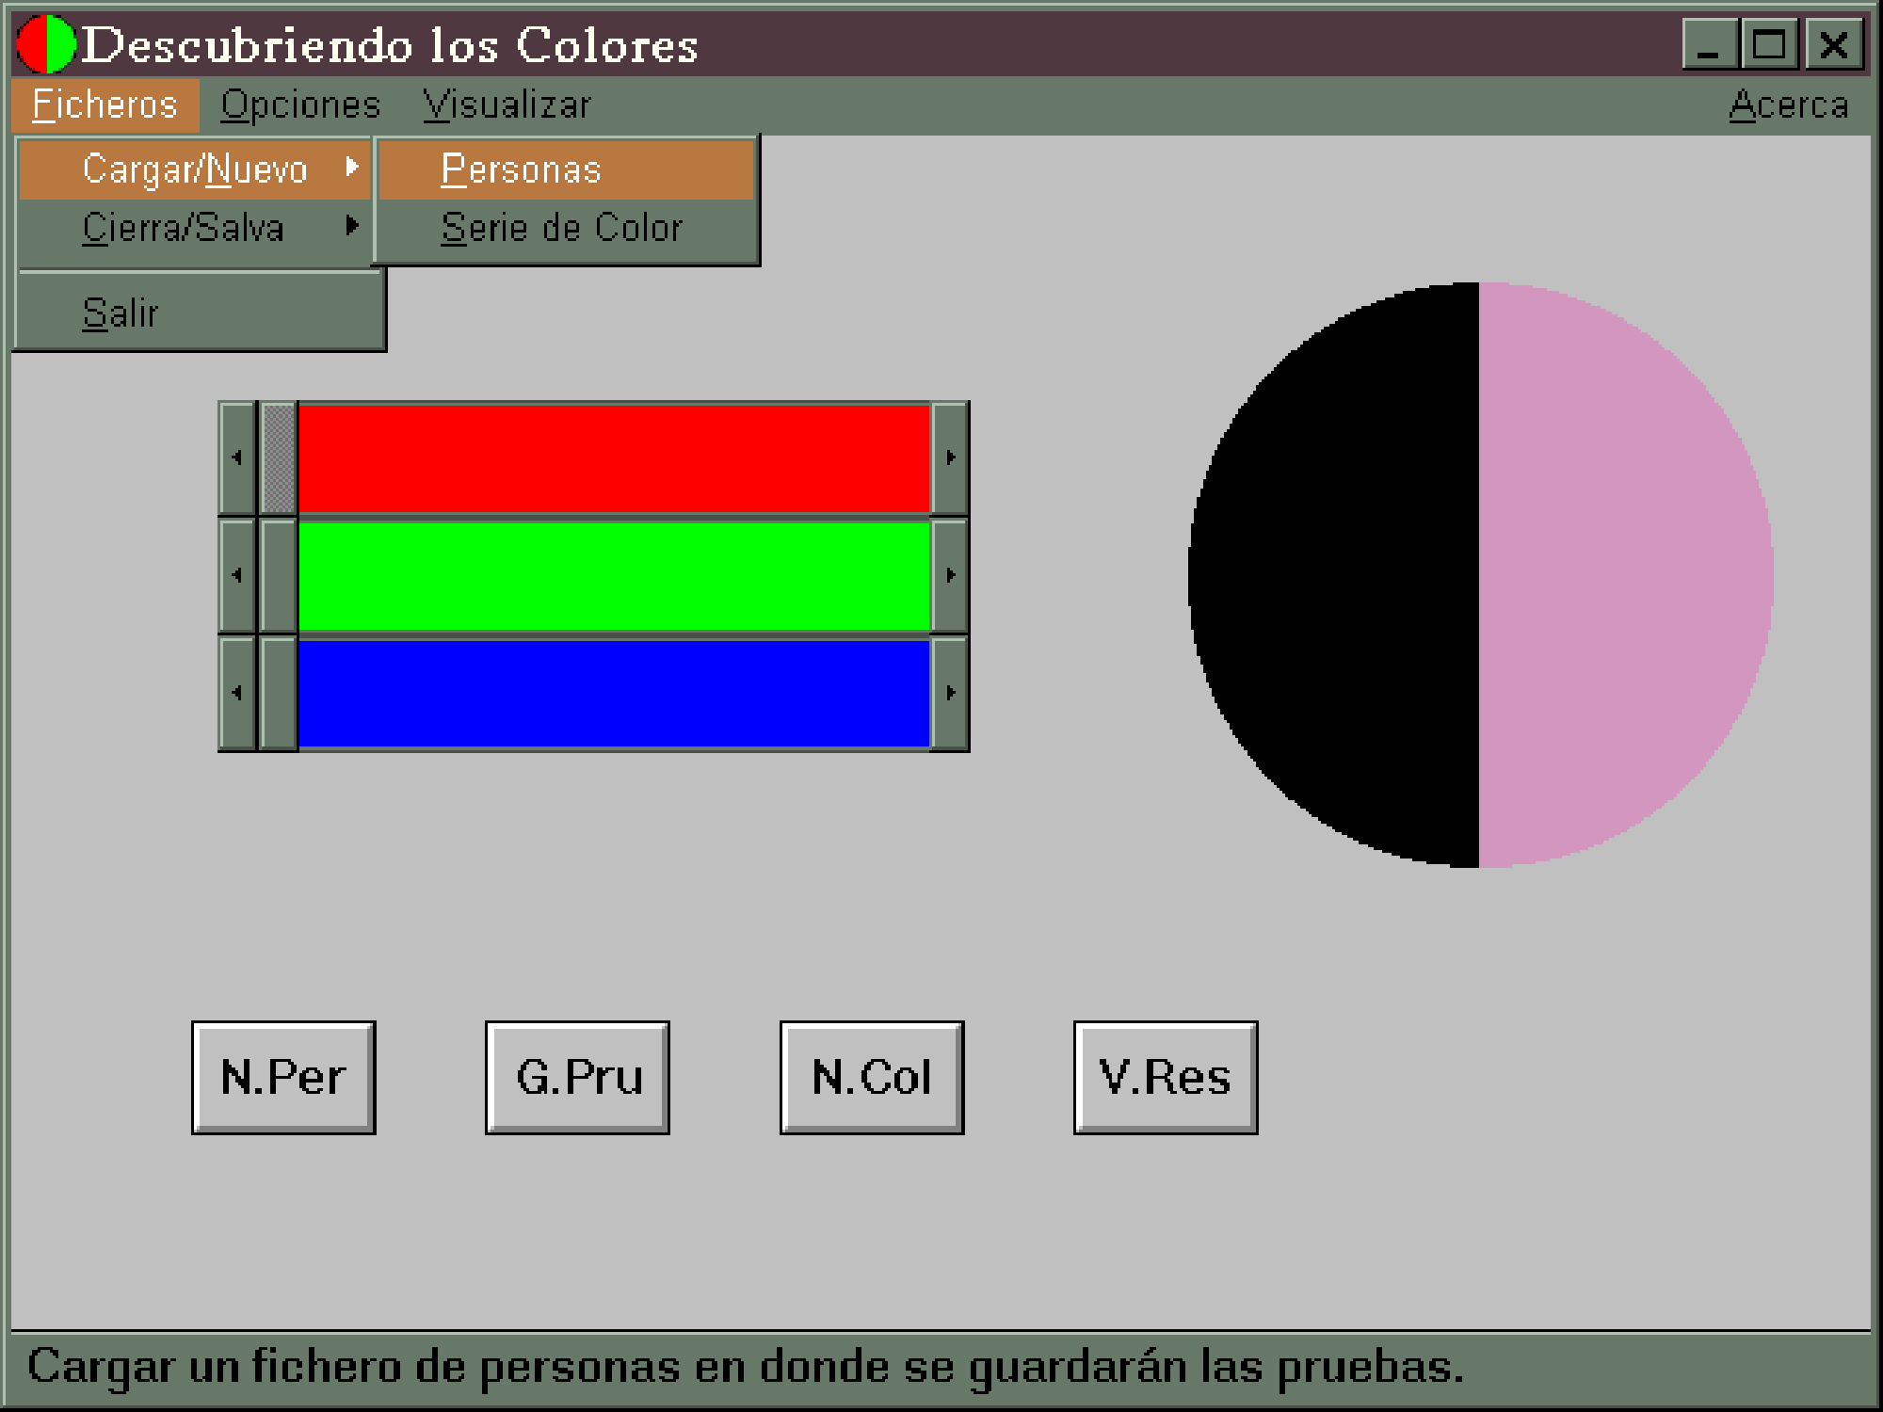
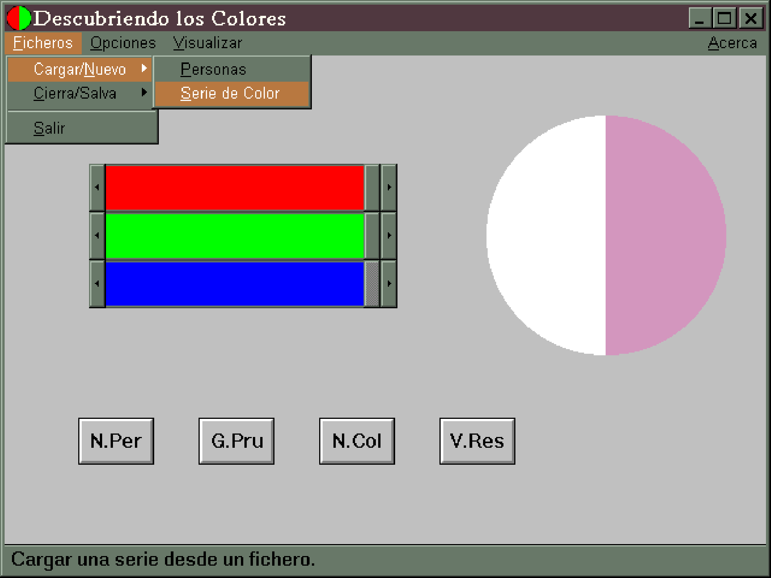


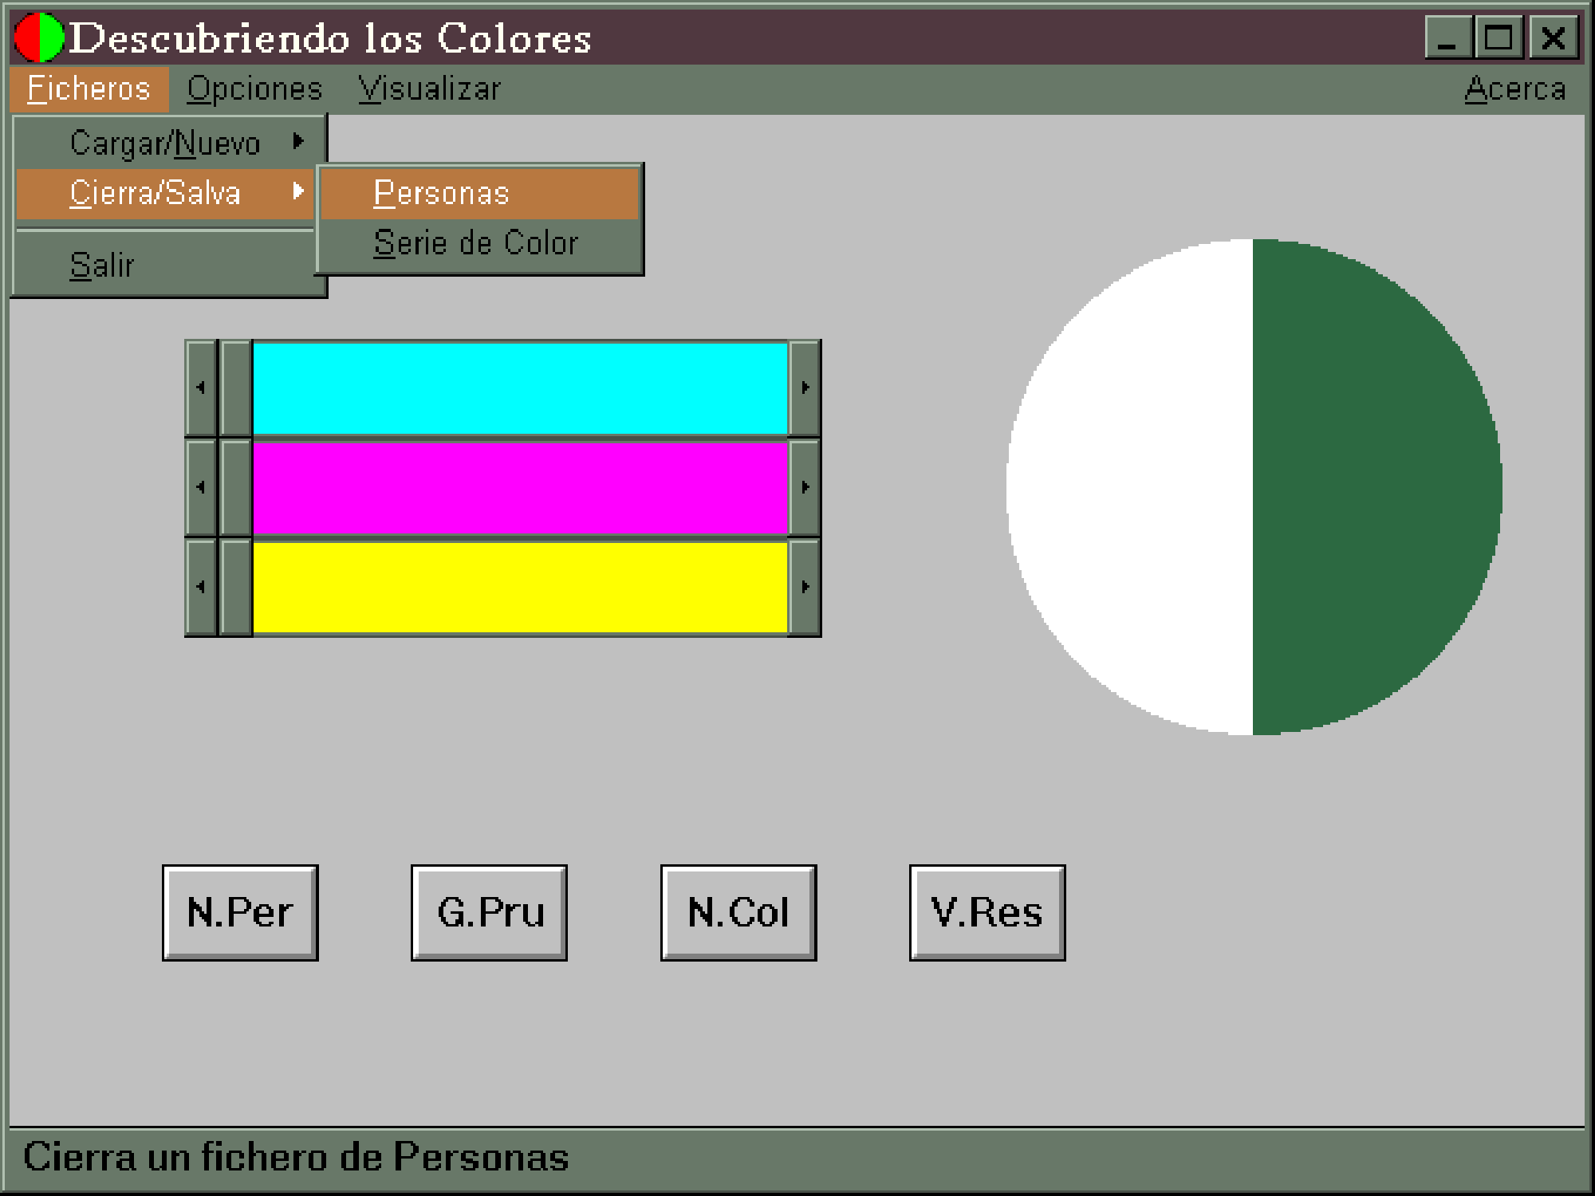
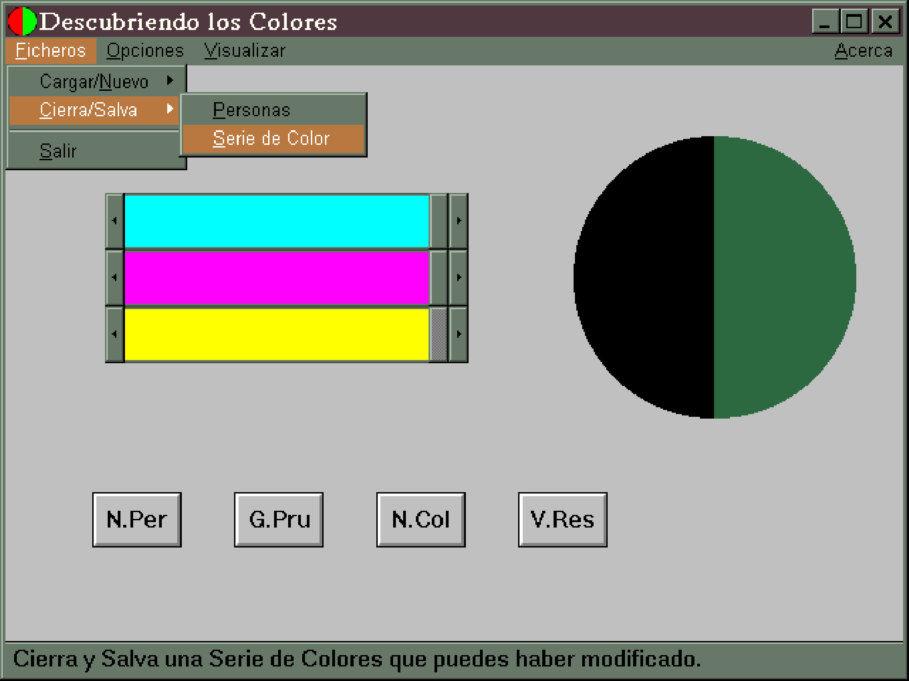

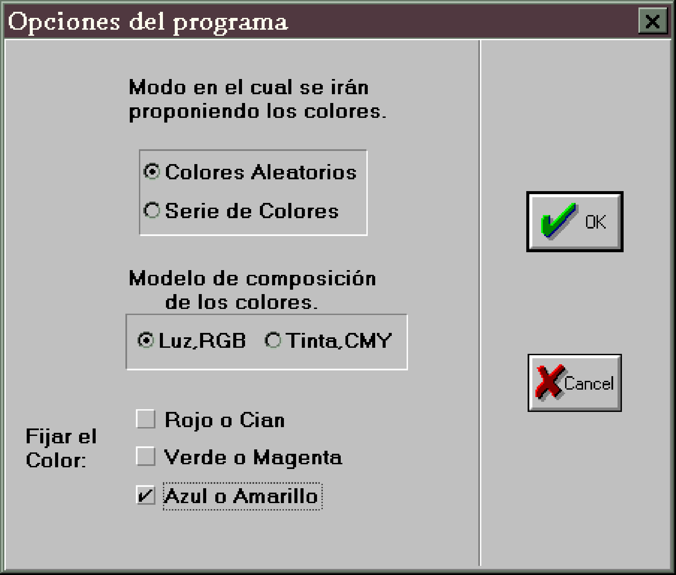
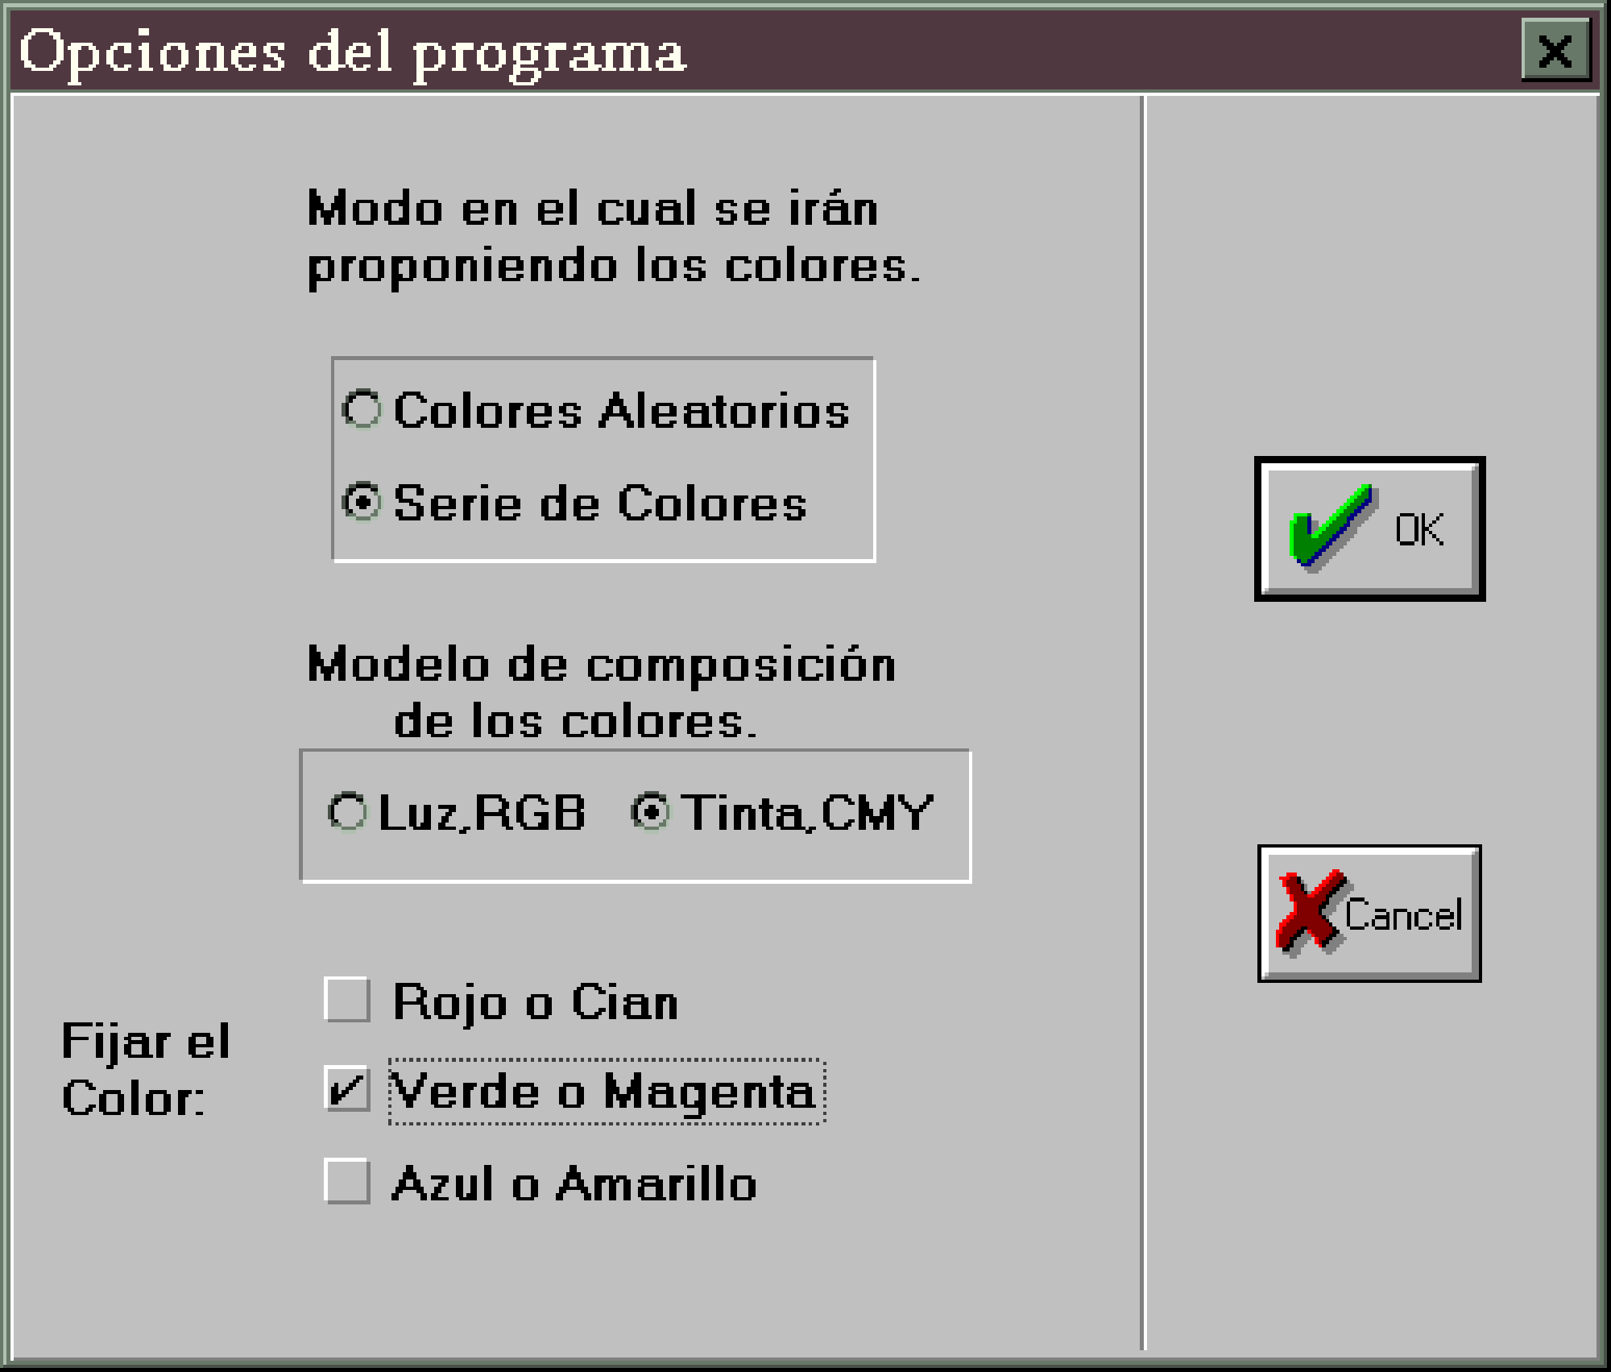

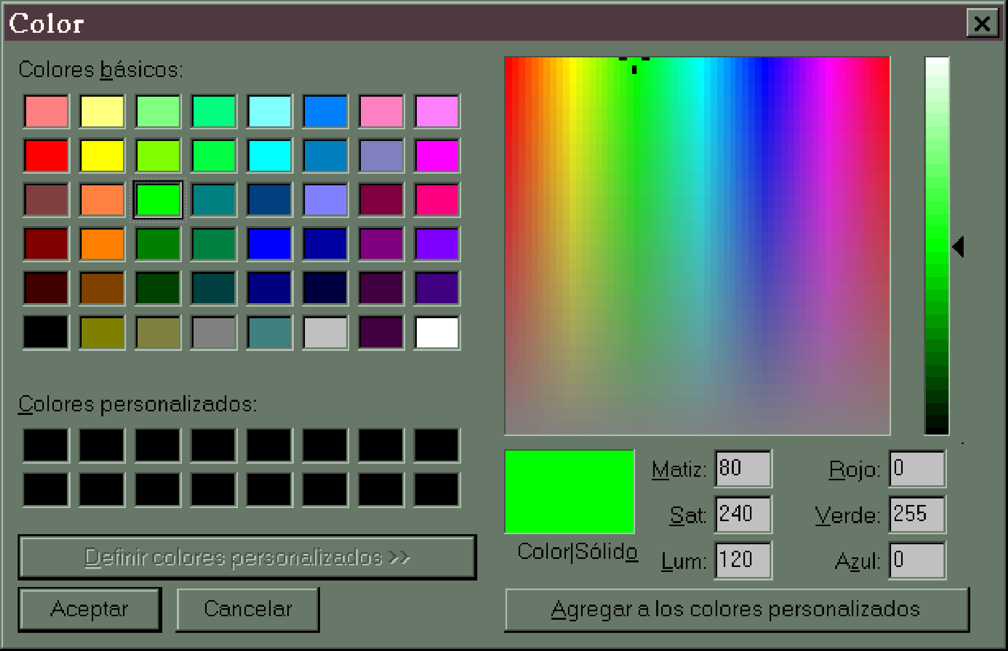
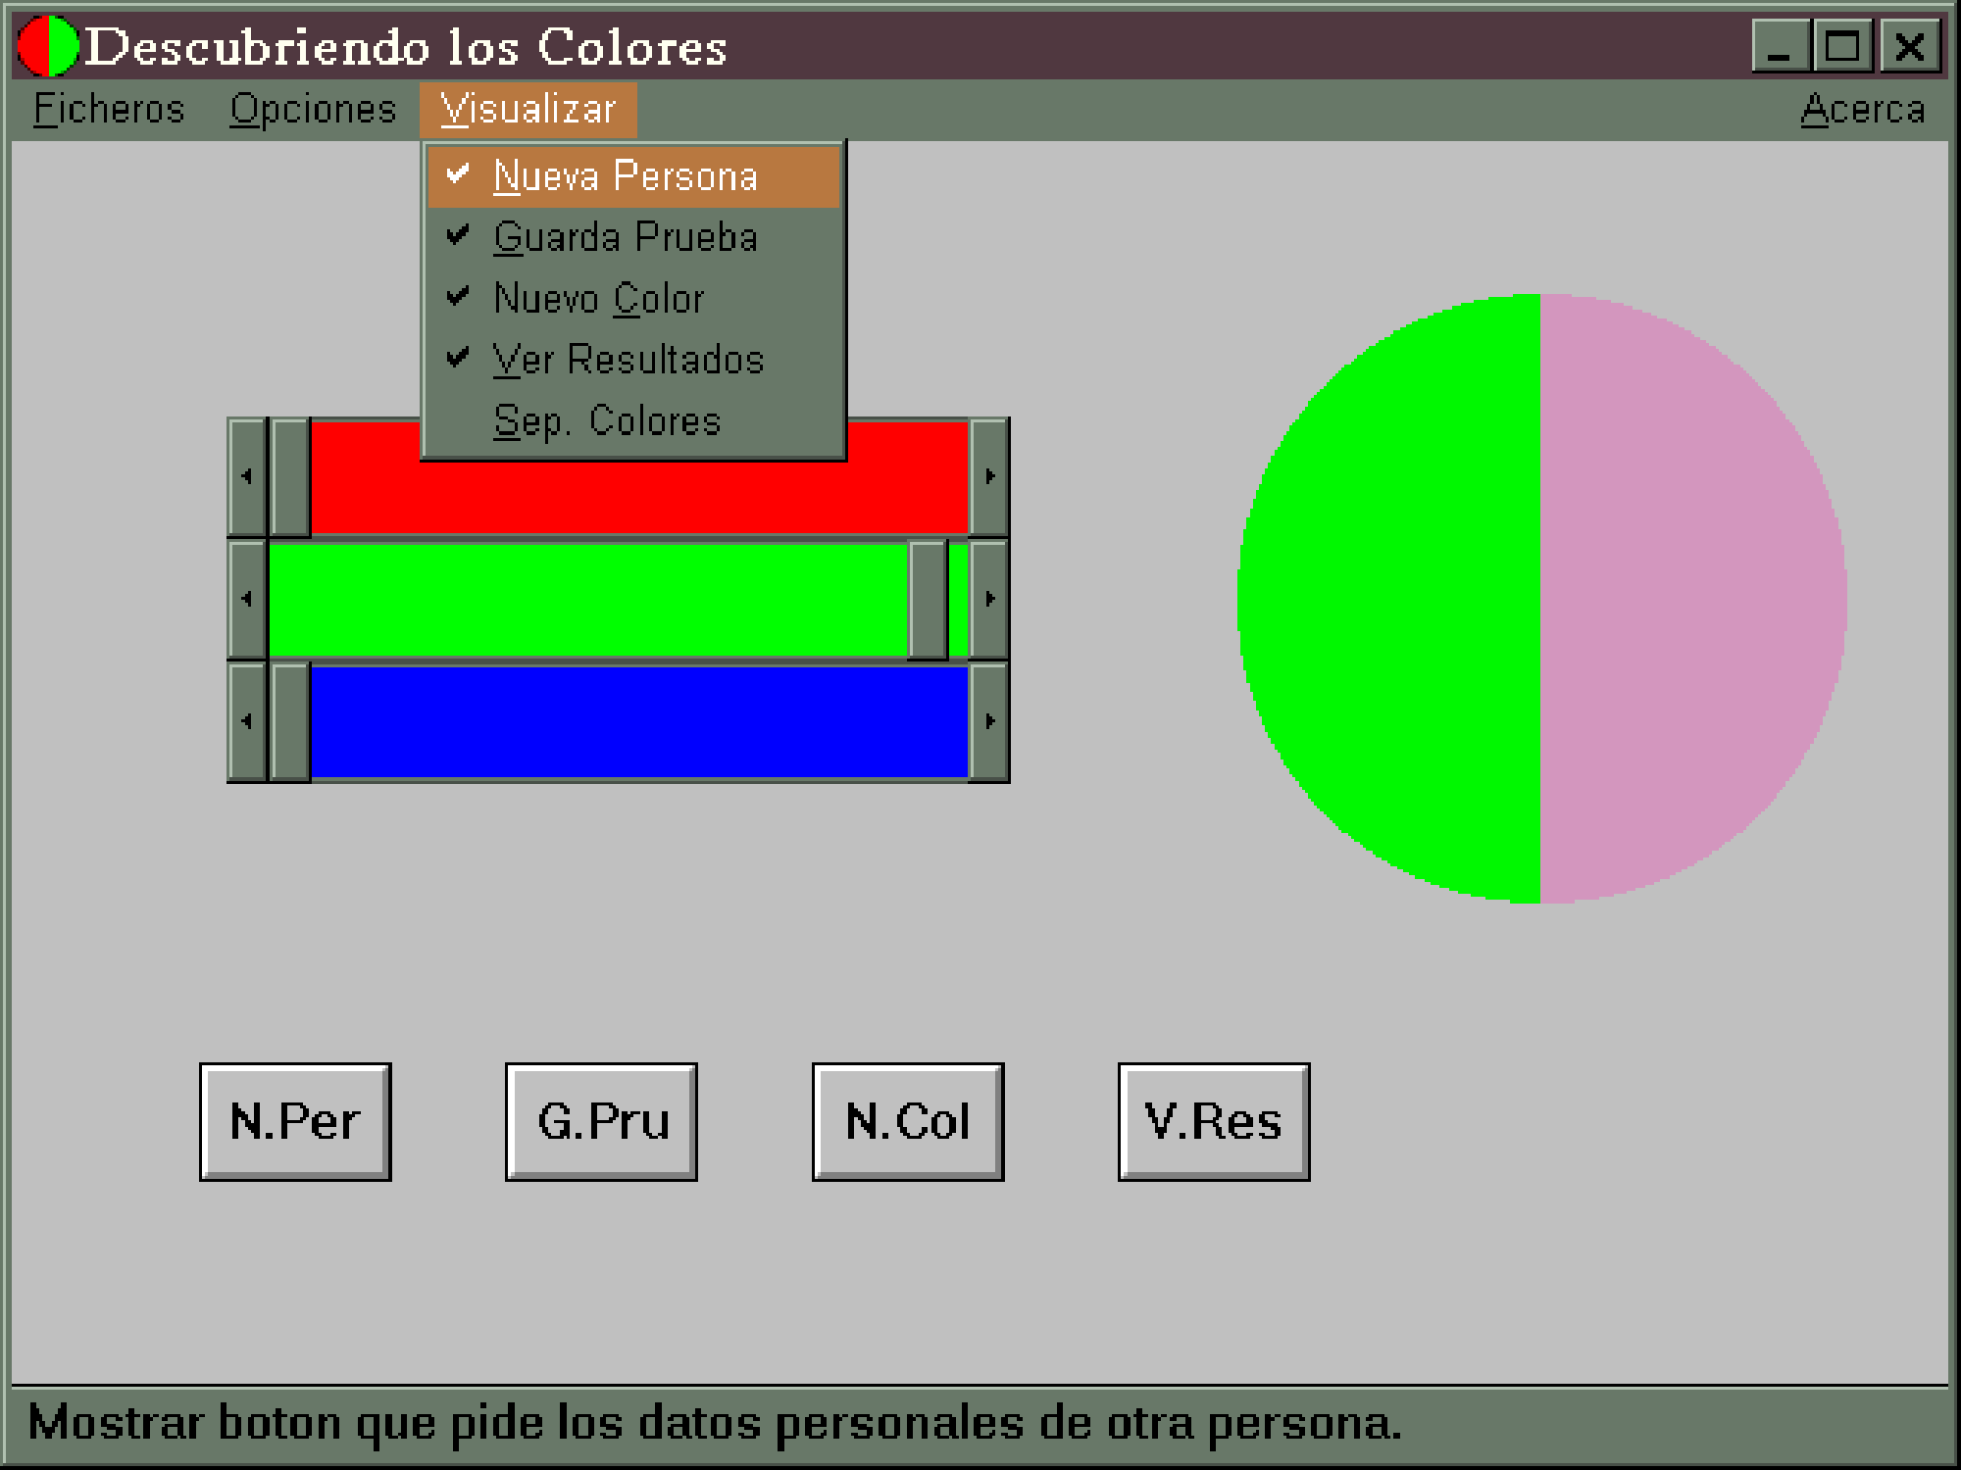

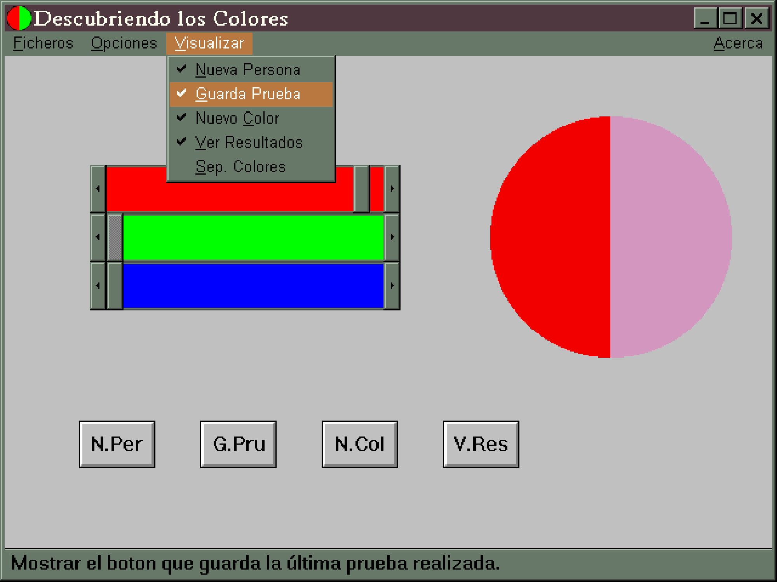

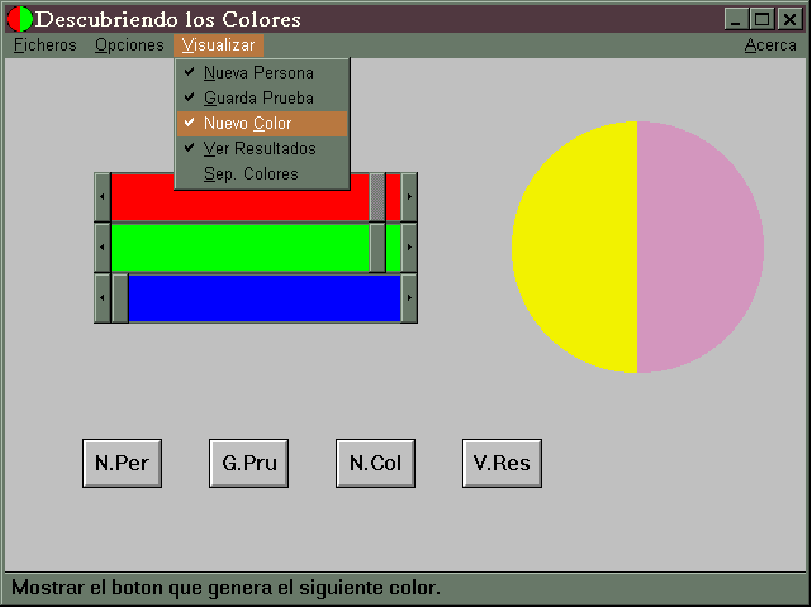
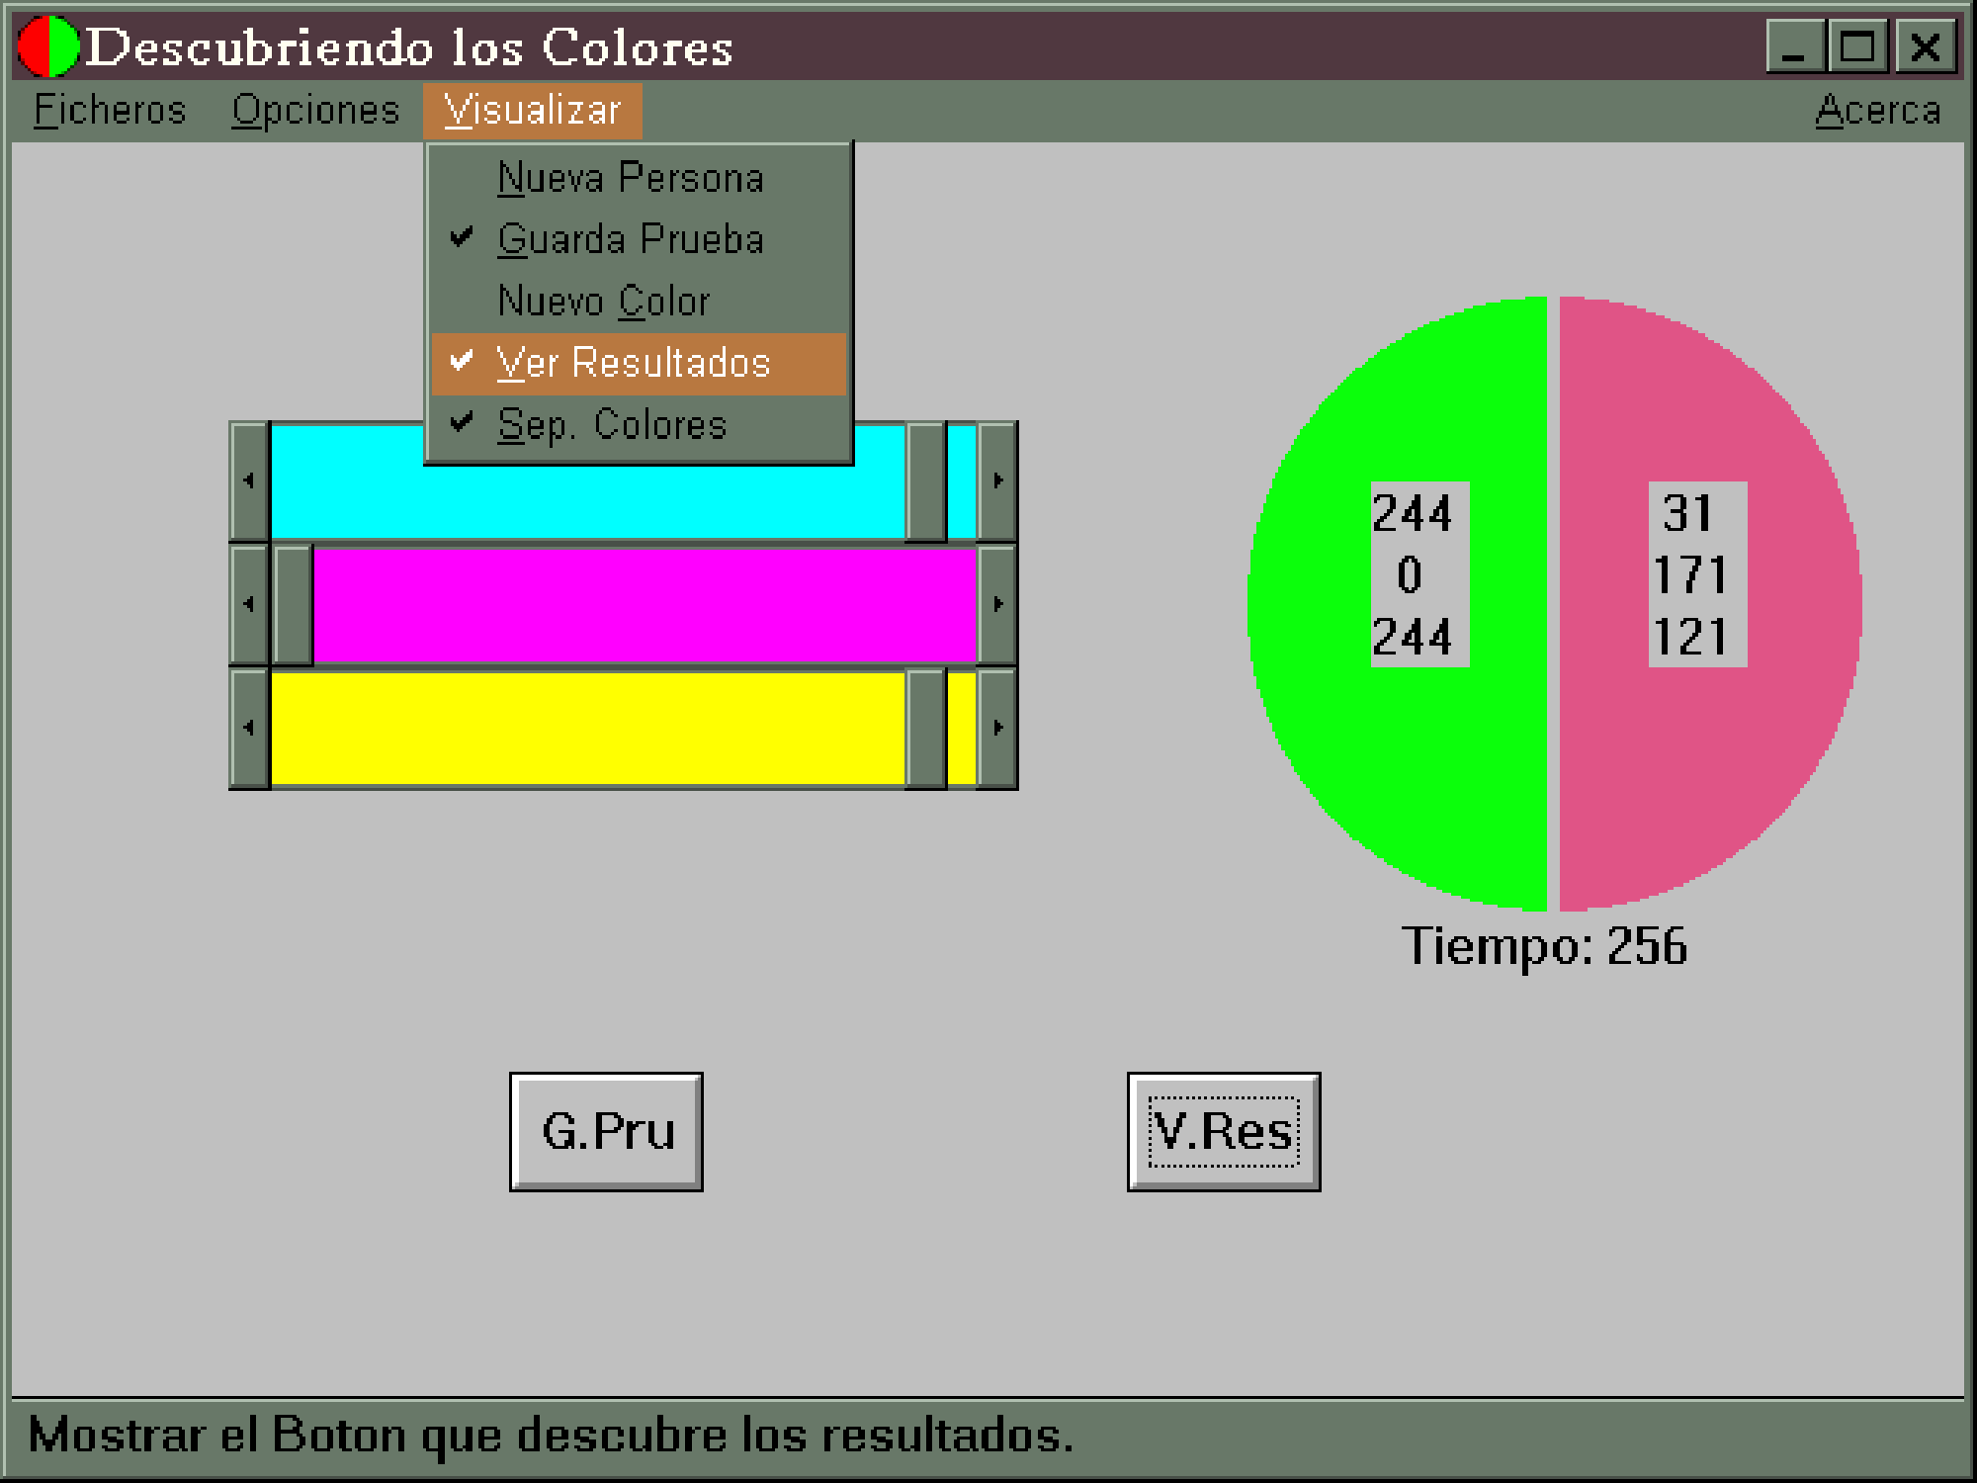

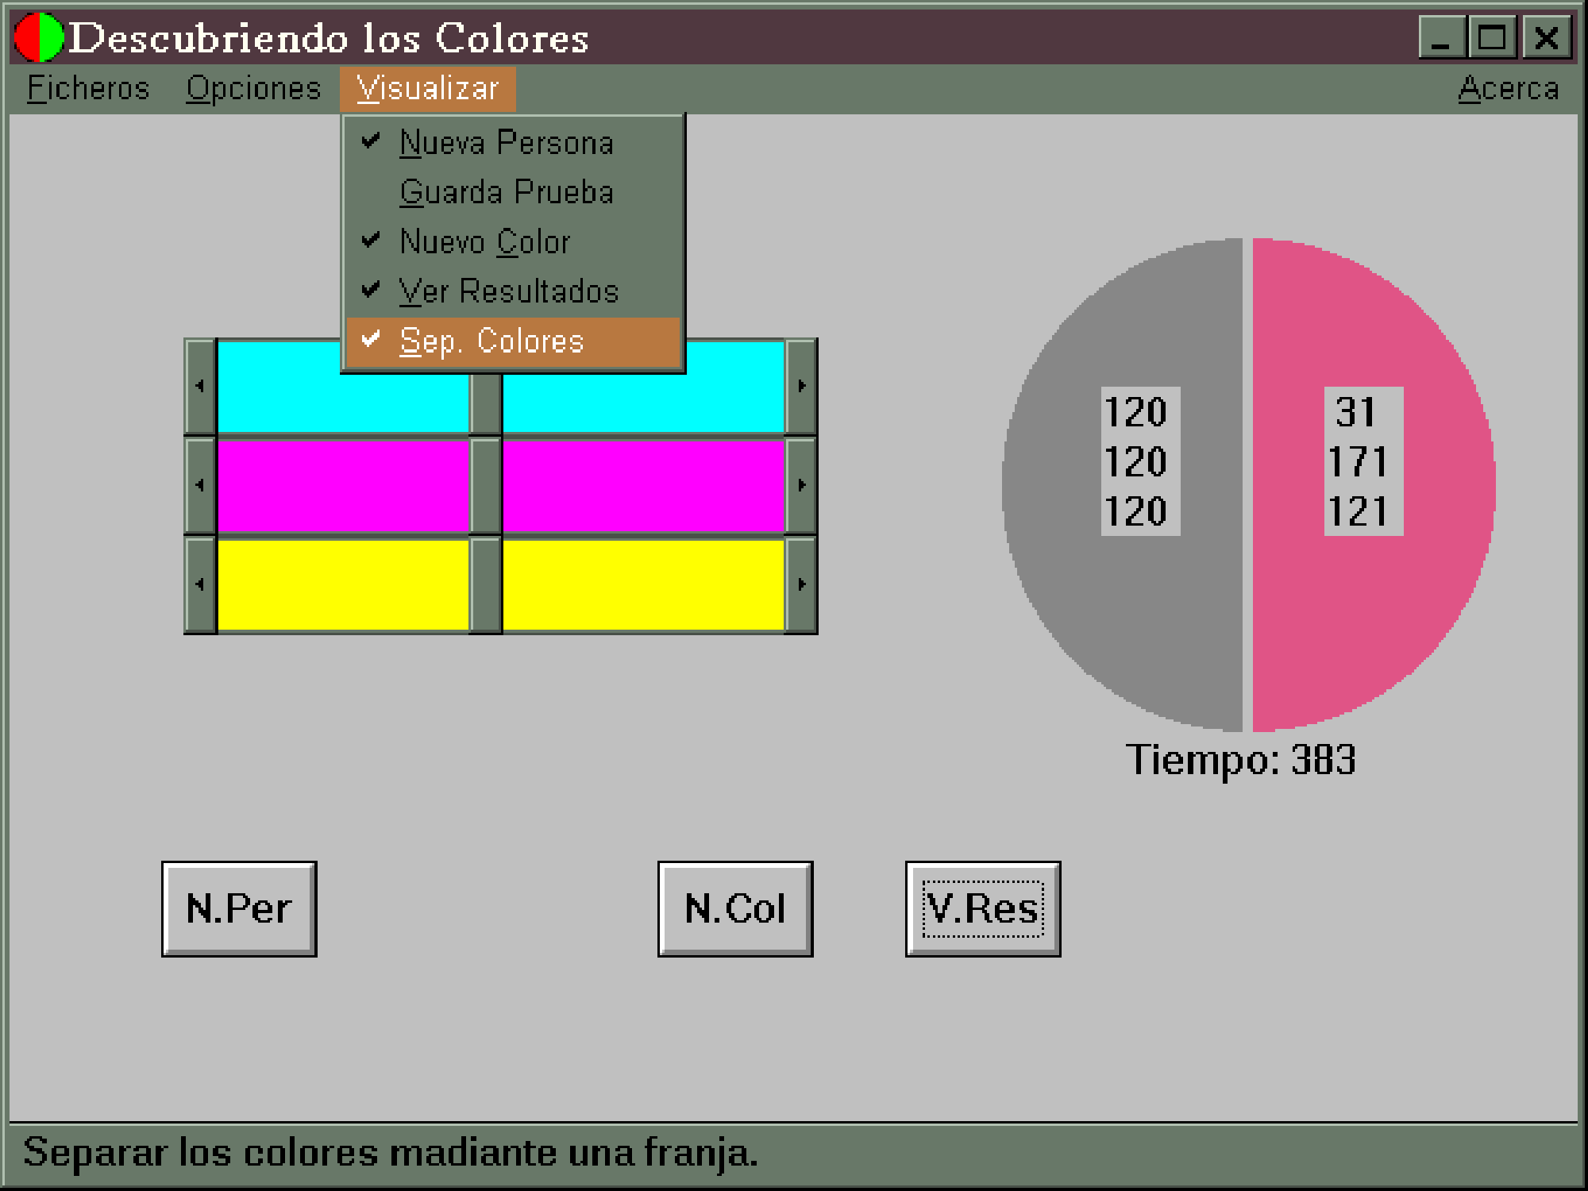
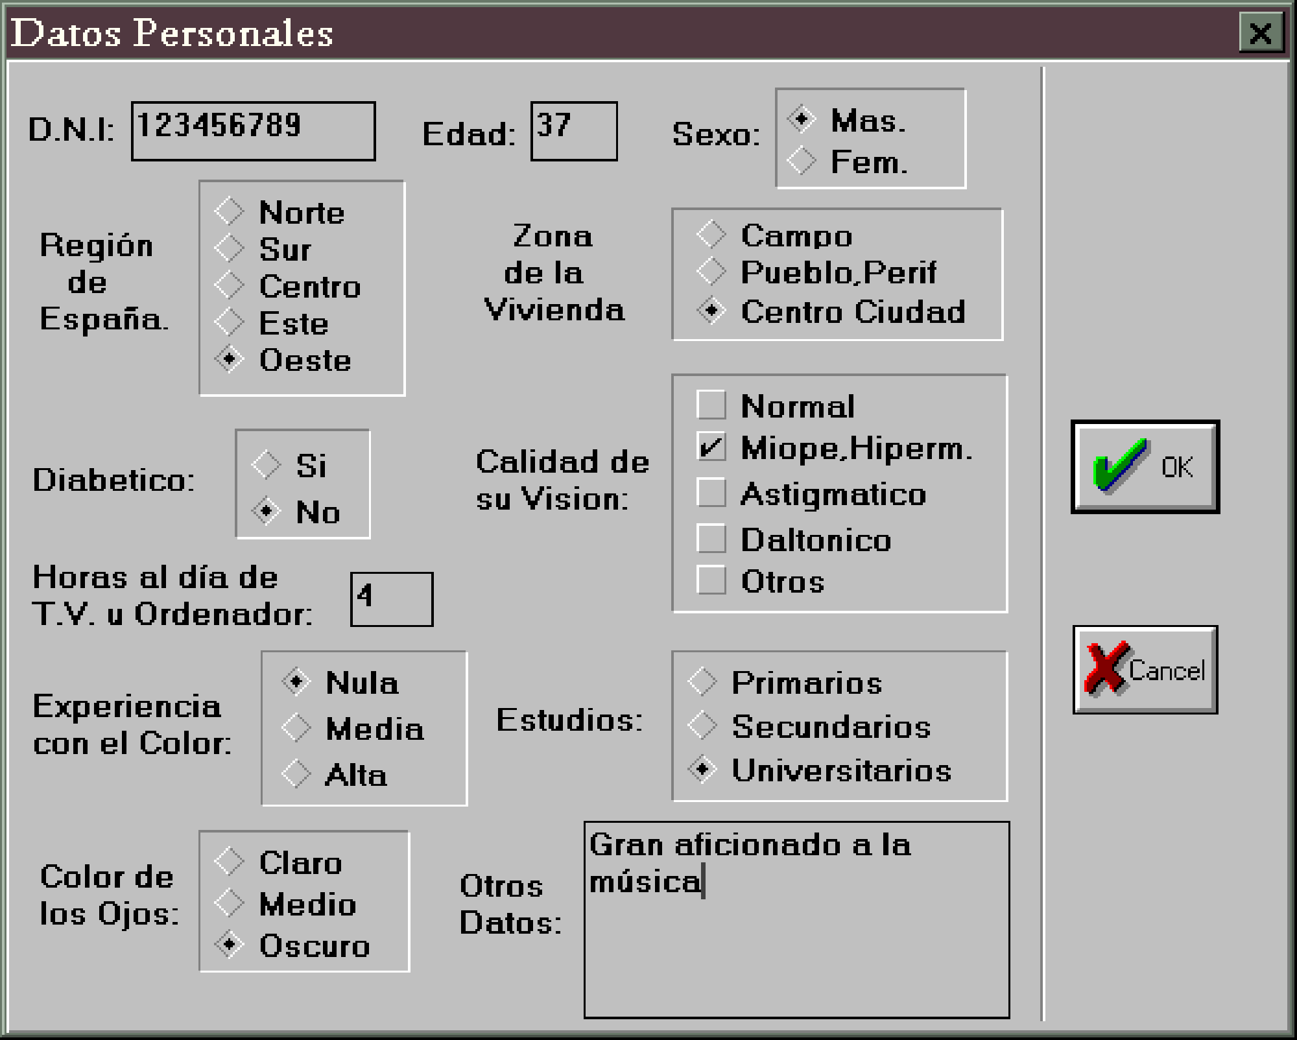
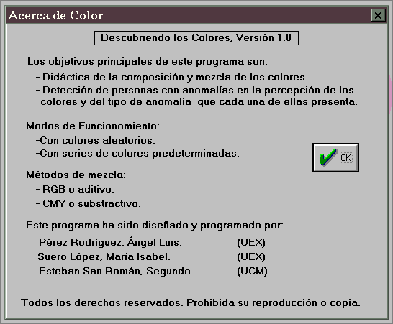
ç
Léeme de la versión limitada de
“Descubriendo los Colores. Versión 1”

Esta versión del programa "Descubriendo los Colores. Versión 1" está limitada. Si está interesado por la versión completa póngase en contacto con los autores:
Correo electrónico.... aluis@unex.es
Correo postal............ Área de Óptica del Dpto. de Física. Universidad de Extremadura.
Av. Elvas s/n. 06071. Badajoz. España.
Teléfono................... 924-289534.

La limitación de esta versión consiste en tener
desactivadas las siguientes opciones:

* Ficheros: No permite ni cargar ni guardar los datos relativos a los grupos de personas con las que se realiza la experiencia, ni las series de colores previamente definidas.

* Opciones: Modo General: Sólo permite trabajar con colores creados aleatoriamente (no con series se colores previamente construidas). Sólo permite trabajar con colores luz (tiene desactivada la posibilidad de trabajar con colores tinta).

* Visualizar: Tiene desactivada la posibilidad de hacer aparecer el botón que permite guardar los resultados de la prueba.

¿QUÉ PUEDE HACER CON ESTA VERSIÓN LIMITADA?

- Aspectos Didácticos.

El programa genera un color en el semicírculo de la derecha, usted debe igualar ese color en el otro semicírculo hasta ver un círculo de color uniforme. Para ello, desplazando los cursores de cada una de las barras, puede variar la cantidad de cada color primario que conforman el color del semicírculo de la izquierda.

Inicialmente y hasta que se convierta en un experto en distinguir los colores primarios que contiene cada color que visualice, puede hacer más sencillo el ejercicio fijando en su valor correcto uno o dos de los valores de sus colores primarios. Para ello vaya a Opciones/Modo General, fije dos colores (dos diferentes en cada ocasión) y comience por probar su capacidad de discriminación para cada uno de los colores primarios (colores luz). Después fije un sólo color y verá que la dificultad de la igualación aumenta. Finalmente estará en condiciones de efectuar igualaciones sin ninguna ayuda y comprobará con satisfacción cómo su capacidad de detectar los colores primarios que forman un color dado ha aumentado extraordinariamente.

Se ha dejado activado el contador del tiempo que se tarda en realizar la igualación de color para permitirle realizar competiciones con sus amigos o entre sus alumnos.

b) Detección de personas con anomalías en la visión de colores.

Usando este programa podrá detectar a personas que no diferencian ciertos colores (daltónicos). Si usted sospecha que la persona que está utilizando el programa pudiera ser daltónica, active "Visualizar/Separador de Colores". La razón de la inclusión de este separador es porque hemos comprobado que personas daltónicas, aunque no diferencien dos colores diferentes, visualizan una recta vertical de separación entre ellos. Dicha recta les desaparece cuando igualan los colores de los dos semicírculos y pueden usarla como referencia para saber cuando la igualación es correcta.

